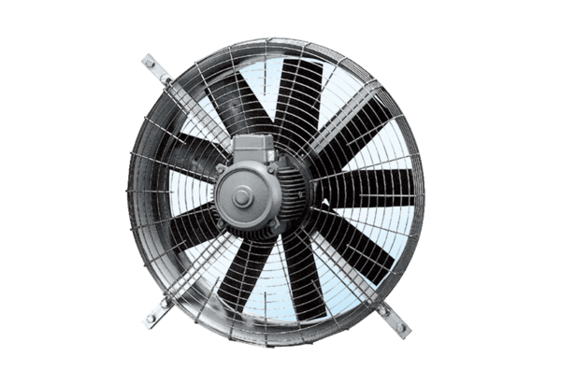Осевой настенный вентилятор DZQ 71/6 AКомплект поставки: 1 штукАссортимент: C
Номер артикула: 0083.0642Изготовитель: MAICO

